АДМИНИСТРАЦИЯ СЕВЕРО-ЕНИСЕЙСКОГО РАЙОНА
ПОСТАНОВЛЕНИЕ
«26» января 2017 г. | № 14-п
гп Северо-Енисейский

О внесении изменений в постановление администрации Северо-Енисейского района от 30.09.2013 № 467-п «Об утверждении схем размещения нестационарных торговых объектов на территории населенных пунктов Северо-Енисейского района»

В целях актуализации схем размещения нестационарных торговых объектов, руководствуясь статьей 34 Устава района, ПОСТАНОВЛЯЮ:
1. Приложение №1 к постановлению администрации Северо-Енисейского района от 30.09.2013 № 467-п «Об утверждении схем размещения нестационарных торговых объектов на территории населенных пунктов Северо-Енисейского района» изложить в новой редакции, согласно приложению к настоящему постановлению.
2. Настоящее постановление вступает в силу со дня опубликования в газете «Северо-Енисейский ВЕСТНИК».

И.о. Главы Северо-Енисейского района,
первый заместитель главы района А.Н. Рябцев

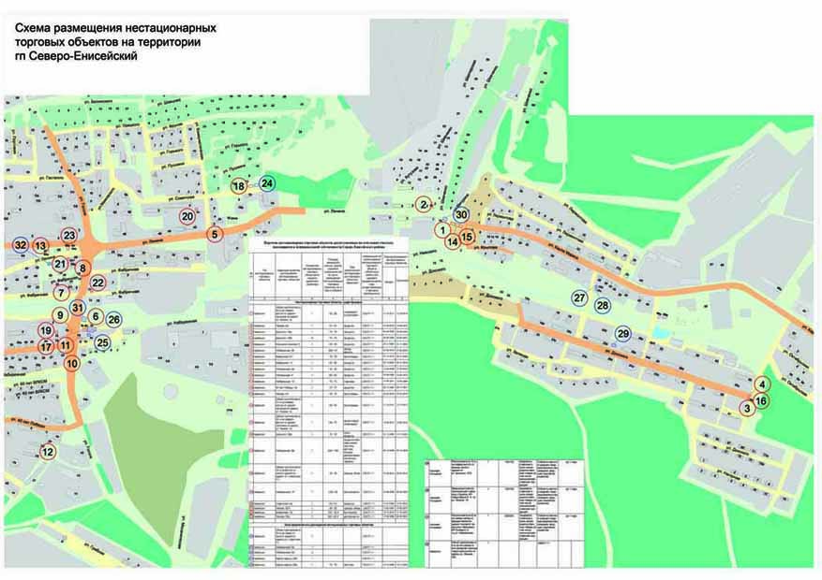
Приложение
к постановлению администрации
Северо-Енисейского района
от 26.01.2017 № 14-п
(новая редакция приложения №1 к
постановлению от 30.09.13 № 467-п)

